Quiz Japan Expo 2012

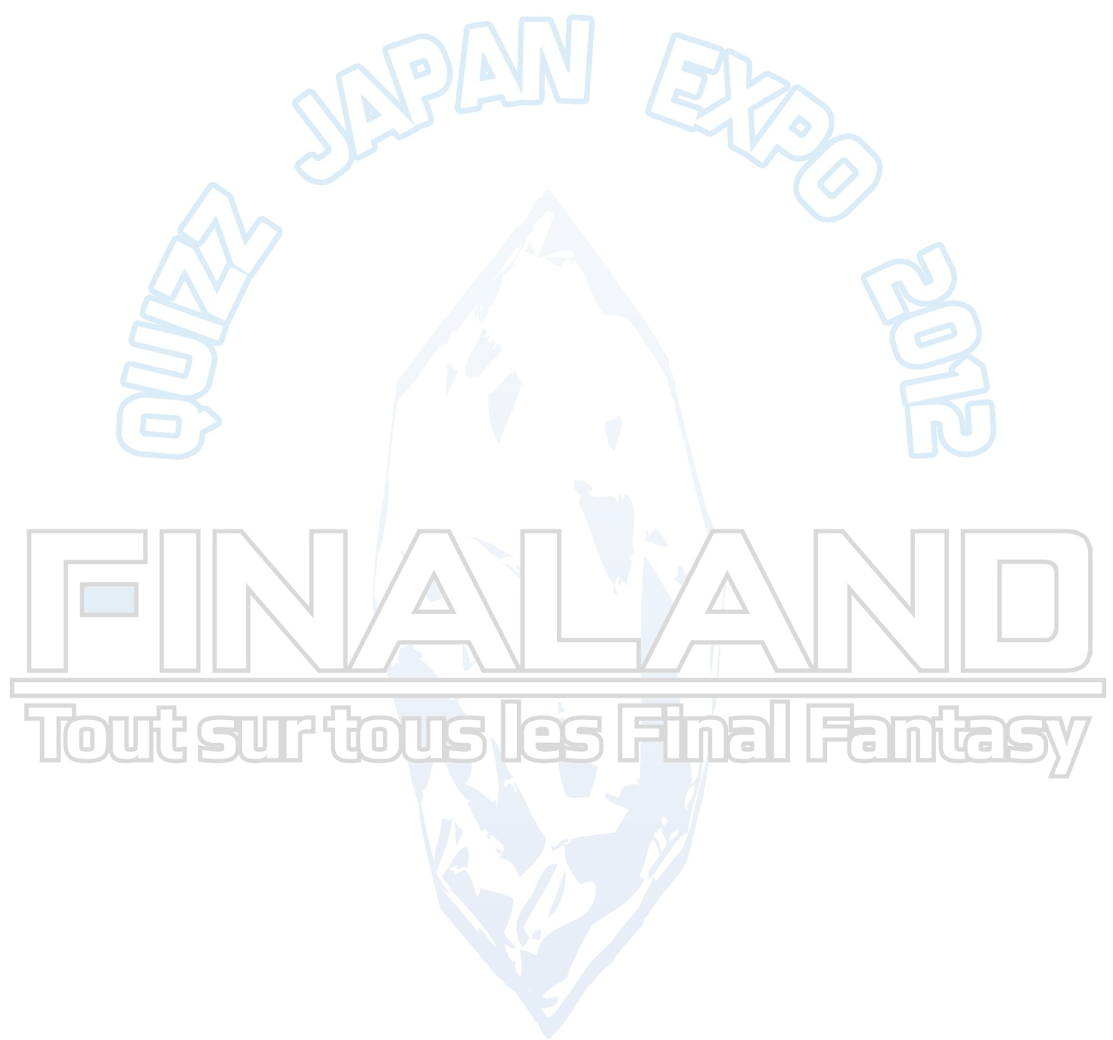
Quel est le premier FF où on peut aller dans l'espace ?
Final Fantasy IV
Dans quel épisode est apparu pour la première fois le chocobo ?
Final Fantasy II

Qui a dit "Nos compagnons d'hier sont nos ennemis de demain." ?
Squall (FFVIII)

Quel est le point commun entre FFV et FFXIII-2 ?
Deux sœurs sont jouables

Qui est Chocolina dans FFXIII-2 ?
Le chocobo de Dajh

Quel est le seul Talent de l’ennemi qu’il est possible de rater ?
Boîte Pandore

Quel est le code du coffre dans le manoir Shinra ? (Question Bonus !)
36 10 59 97

Quel monstre de FF VIII est une arme de Djidane dans FF IX ?
Monarch

Comment Final Fantasy XIII a cassé la tradition des Final Fantasy ?
C’est le premier qui ne possède pas de Victory Fanfare et Prélude.

Dans Final Fantasy X, comment s'appelle l'Overdrive de Seymour?
Requiem

Quel est le véritable nom de Kefka ?
Baram

Quelle invocation fera sa première apparition dans le futur trailer de FFXIV 2.0 ?
Odin

Qui a dit « L'être humain est faible. Il préfère le passé heureux au futur incertain. »
Lightning (FFXIII-2)

Avec qui Lightning partage t-elle la même doubleuse japonaise ?
Aerith

Question à 10 000 PC : Selon Dragonflash, quel est le meilleur FF de tous les temps ?
Final Fantasy VII bien sûr :)

